Министерство науки и высшего образования Российской Федерации

Федеральное государственное бюджетное образовательное учреждение

высшего образования

«Вятский государственный университет»

Колледж ВятГУ

**ОТЧЕТ**

**ПО ДОМАШНЕЙ КОНТРОЛЬНОЙ РАБОТЕ №3**

**«Изучение базовых принципов организации процедур и функций»**

**ПО ДИСЦИПЛИНЕ «ОСНОВЫ АЛГОРИТМИЗАЦИИ И ПРОГРАММИРОВАНИЯ»**

Выполнил: студент учебной группы

ИСПк-205-52-00

Арбузов Иван Андреевич

Преподаватель:

Сергеева Елизавета Григорьевна

Киров

2023

1. Цель работы: освоить принципы работы в графическом режиме; получить базовые навыки взаимодействия с графическими примитивами.
2. Вариант 1:
3. Реализовать программму вычисления площади фигуры, ограниченной кривой  
   1*x^3+ (0) *x^2 + (4) *x + (19) и осью ОХ (в положительной части по оси ОУ).
4. Вычисление определенного интеграла должно выполняться численно, с применением метода трапеций.
5. Пределы интегрирования вводятся пользователем.
6. Взаимодействие с пользователем должно осуществляться посредством саѕе-меню.
7. Требуется реализовать возможность оценки погрешности полученного результата.
8. Необходимо использовать процедуры и функции там, где это целесообразно.
9. Описание алгоритма:
10. Этот алгоритм реализует программу на Pascal для вычисления площади фигуры, ограниченной заданной кривой, с помощью метода трапеций, с возможностью ввода пределов интегрирования и количества разбиений пользователем.

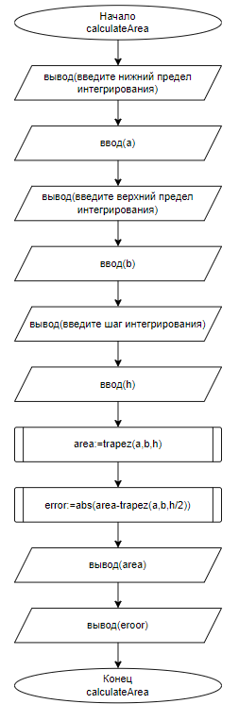

Рисунок 1 – схема алгоритма функции calculateArea

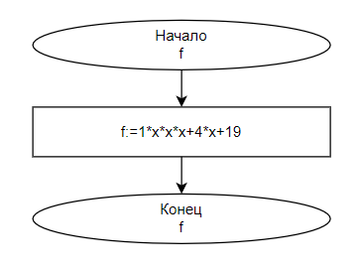

Рисунок 1.1 – схема алгоритма функции f

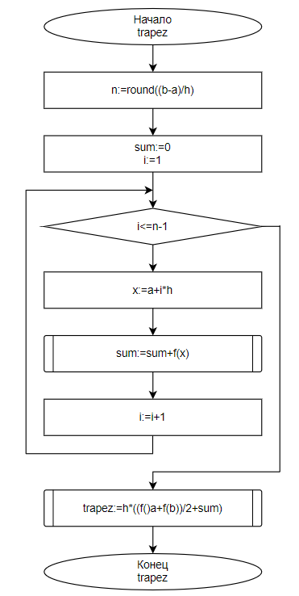

Рисунок 1.2 – схема алгоритма функции trapez

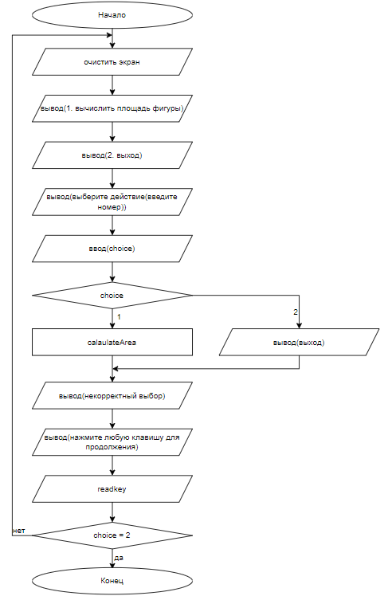

Рисунок 1.3 – схема алгоритма

1. Код программы:

**program** AreaCalculation;

**uses** crt;

**function** f(x: real): real;

**begin**

f := 1*x*x*x + 4*x + 19;

**end**;

**function** trapez(a, b, h: real): real;

**var**

n, i: integer;

sum, x: real;

**begin**

n := round((b - a) / h);

sum := 0;

**for** i := 1 **to** n-1 **do**

**begin**

x := a + i*h;

sum := sum + f(x);

**end**;

trapez := h * ((f(a) + f(b))/2 + sum);

**end**;

**procedure** calculateArea;

**var**

a, b, h, area, error: real;

**begin**

writeln('Введите нижний предел интегрирования:');

readln(a);

writeln('Введите верхний предел интегрирования:');

readln(b);

writeln('Введите шаг интегрирования:');

readln(h);

area := trapez(a, b, h);

error := abs(area - trapez(a, b, h/2));

writeln('Площадь фигуры: ', area:0:2);

writeln('Погрешность вычисления: ', error:0:2);

**end**;

**var**

choice: integer;

**begin**

**repeat**

clrscr;

writeln('1. Вычислить площадь фигуры');

writeln('2. Выход');

writeln('Выберите действие (введите номер):');

readln(choice);

**case** choice **of**

1: calculateArea;

2: writeln('Выход...');

**else** writeln('Некорректный выбор');

**end**;

writeln('Нажмите любую клавишу для продолжения...');

readkey;

**until** choice = 2;

**end**.

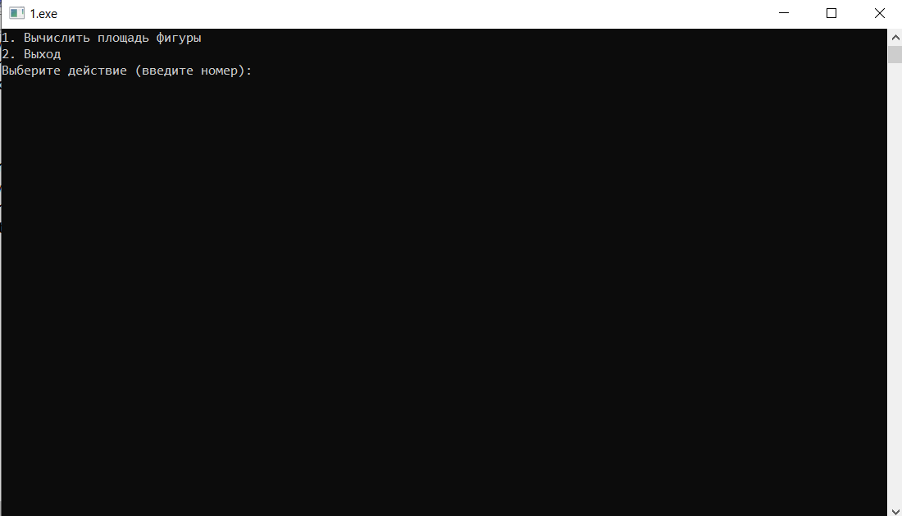

1. Вывод: В процессе выполнения контрольной работы мы получили базовые навыки работы с синтаксисом построения процедур и функций, изучили способы передачи данных в подпрограммы, получили навыки организации минимального пользовательского интерфейса. Мы узнали новые функции и процедуры.